满分：150分 考试时间：150分钟
注意事项：
1．本试卷分第I卷(选择题)和第II卷(非选择题)两部分，全部答案在答题卡上完成，答在试卷上无效。
2．答题前，考生务必将自己的姓名、准考证号填写在答题卡相应的位置。
3．考试结束后，将答题卡交回。
第I卷 (30分)
一、（12分，每小题3分）
1．下面词语中加点的字，每对读音完全不相同的一组是（3分） （ ）
A．蹊跷／独辟蹊径 铜臭／乳臭未干 拙劣／咄咄逼人
B．埋怨／隐姓埋名 孝悌／感激涕零 市侩/荟萃
C．扁平／一叶扁舟 对峙／有恃无恐 歼灭／纤尘不染
D．呼吁／长吁短叹 筵席／垂涎三尺 渎职／穷兵黩武
2．下列各句中，加点的成语使用正确的一句是（3分） （ ）
A．橄榄球联盟年度冠军赛的实况转播在美国是重量级的节目，其收视率傲视群雄，其他同类型的节目只能望其项背。
B．专家认为，不要在孩子面临困境时充耳不闻，要帮助孩子对目前的困境进行分析，教会孩子分析问题、解决问题的方法。
C．很多人听到个税起征点调整为3500元的消息时欢呼雀跃，一片哗然。尤其是绝大多数低收入的工薪阶层，都沉浸在欢乐的气氛中。。
D．“你信或不信，政策就在那里；你认或不认，事实就在那里；你想或不想，亲人就在那里，望穿秋水，只盼君归。”这一人性化的“清网行动”通告，引来众多网友围观。
3.下列句子中，没有语病的一句是(3分) （ ）
A．上周六在尼克斯队与湖人队交锋时，林书豪凭借其职业生涯最杰出的表现，不仅抢走了科比的风光，成为全场最佳球员，还让科比认识了自己究竟是怎样的一个人。
B．虽然美国当前的防务战略是遏制中国，但鉴于双方的高度相互依赖性，没有人希望发生新的冷战，在近期内似乎也不会出现冷战的局面。
C．“两会”代表们期盼国家医药管理局尽快制定措施，尽量降低药品的价格和流通环节，让老百姓能看得起病，更好地解决老百姓看病难的问题。
D．方舟子与韩寒的网络论战愈演愈烈，韩寒委托律师因侵犯名誉权为由，将方舟子诉至上海市某人民法院，此案目前正等待法院受理。
4．依次填入下面这段文字横线处的语句，衔接最恰当的一组是(3分) （ ）
慈善文化的形成并非一朝一夕，需要一代人为此付出努力，我们
①期望社会各界拿出更多的时间和精力关心慈善
②政府要完善捐赠监督机制，让捐赠者放心
③广大群众也要“勿以恶小而为之，勿以善小而不为”
④媒体和舆论也要积极引导，肯定捐赠者的善行
⑤精心呵护慈善文化这株幼苗的成长
⑥期待具有中国特色的慈善文化尽早“破题”
A．①②④③⑤⑥ B．⑥①②④③⑤ C．①⑤②④③⑥ D．⑥②③④①⑤
二、（9分，每小题3分）
阅读下面的文字，完成5～7题。
宋代是中国古代经学发展的最重要时期，完成了由“汉学”向“宋学”的转变，即由章句之学转变为义理之学。但长期以来，人们将宋学简单地归结为程朱理学，这是不确切的，因为程朱理学仅是宋学的一个流派，直到南宋中后期，才成为显学，后又长期占据了经学的主导地位。宋学流派纷呈，非程朱理学一家所能襄括。
谈到宋学的出现，人们自然可以追溯到中唐韩愈等人的影响，但主要还是形成于北宋中期。学者们不仅对儒经的注疏，甚至对儒经也大胆质疑。从方法论上说，汉学属于微观类型，而宋学则属于宏观类型。在我国古代学术史上，宋学确实开创了学术探索的新局面，并表现了它独特的新思路和新方法。宋学强大的生命力和突出的特点还表现在，把学术探索和社会实践结合起来，力图在社会改革上表现经世致用之学。但程朱理学又把内心反省工夫放在首位，脱离社会现实的实践，以静、诚、敬等向自己身上使劲，这大致上又是理学异于不少宋学流派的基本点。
在宋学诸多流派中，先后占据支配和主导地位的，则是王安石的王学和程朱理学。两派尽管有尖锐的分歧，但在尊孟方面，却有其共同性。正是在两派的倡导下，孟子在宋代由诸子之一而被提到亚圣的地位，儒学开始了孔孟并称的新阶段。
中国学术思想史上有一种倾向，即强调门户之见、道统之说，总认为只有自己的学说为谠言正论，其他思想是异端邪说，总希望天下只有自己一家之说的声音。王学的创立者王安石强调“一道德”，反对“异论纷然”。程朱理学则强调“自孟轲没，圣学失传”，唯有自己“得不传之学于遗经，志将以斯道觉斯民”。双方其实都认为唯有自己的学说才是儒学发展史上的第三块里程碑。这本质上是一种文化专制主义，特别是将一种学说贯彻于科举取士，起着严重的禁锢思想的恶劣作用。这是宋学发展留下的一条重要教训。
中国古代哲学偏重于政治和伦理，而哲人们大都无兴趣对自然界进行细微的观察和研究，而满足于从某些抽象概念创立宇宙论。如无极、太极、阴阳、五行等概念长期行用，停滞不前，而缺乏通过实证、分析、不断探索宇宙和自然奥秘的精神和思维模式。宋学也沿袭这种传统，并有了进一步的发展。这又潜藏着中国哲学由先进转向落后的因素。因为哲学只有扎根在自然科学的沃土，才能有强大的生命力。这是宋学发展的又一条教训。中国古代哲学，包括宋学的思想模式，也不能不影响自然科学的发展。
5．从原文看，下列对“宋学”相关内容的说明，不正确的一项是（ ）（3分）
A．宋学是主要形成于北宋中期研究义理的一门学科，有许多不同的学术流派，如王安石的王学和程朱理学等。
B．从方法论上说，宋学属于宏观类型，它为我国古代学术探索开创了新局面，并表现出了独特的新思路和新方法。
C．把学术探索和社会实践相结合，力图在社会改革上表现经世致用之学是宋学强大的生命力和突出特点之一。
D．宋学继承了中国古代哲学偏重于政治和伦理的传统，这使得中国哲学在以后的发展中由先进转向了落后。
6．下列叙述，符合原文意思的一项是（ ）（3分）
A．程朱理学是宋学的著名流派之一，因而很长一段时间人们把宋学简单地归结为程朱理学，使它长期占据了经学的主导地位。
B．王安石的王学和程朱理学虽然观点分歧很大，但在尊崇孟子方面却有共同点。正是由于他们的倡导，孟子在宋代才被提到儒学第一人的地位。
C．中国有着深厚的一言堂的传统，程朱理学强调“自孟轲没，圣学失传”，唯有自己“得不传之学于遗经，志将以斯道觉斯民”即是体现之一。
D．中国古代所有哲人们只满足于从某些抽象概念创立宇宙论，如无极、太极、阴阳、五行等，根本没有兴趣对自然界进行细微的观察和研究。
7．根据原文内容，下列理解和分析不正确的一项是（ ）（3分）
A．程朱理学虽然是占据支配和主导地位的宋学流派之一，但其观点却和其他宋学流派有很大的不同。
B．没有唐代韩愈等人的影响，就没有宋学的出现，这说明学术的发展必须以前人的研究基础为前提。
C．如果强调门户之见，排斥其他学术流派，就会禁锢人们的思想，形成文化专制，这并不利于学术的发展。
D．哲学要有强大的生命力就必须扎根于自然科学的沃土，这是宋学发展中给后人留下的教训之一。
三、（9分，每小题3分）
阅读下面的文言文，完成8～10题。
马周字宾王，博州茌平人。少孤，家窭狭。嗜学，善《诗》《春秋》。资旷迈，乡人以无细谨，薄之。武德中，补州助教，不治事，刺史达奚恕数咎让，周乃去，客密州。赵仁本高其才，厚以装，使入关。留客汴，为浚义令崔贤所辱，遂感激而西，舍新丰，逆旅主人不之顾，周命酒一斗八升，悠然独酌，众异之。至长安，舍中郎将常何家。
贞观五年，诏百官言得失。何，武人，不涉学，周为条二十余事，皆当世所切，太宗怪问何，何曰：“此非臣所能，家客马周教臣言之。客，忠孝人也。”帝即召之，间未至，遣使者四辈敦趣。及谒见，与语，帝大悦，诏直门下省。明年，拜监察御史，奉命称职。帝以何得人，赐帛三百匹。
周善敷奏，机辩明锐，动中事会，裁处周密，时誉归之。帝每曰：“我暂不见周即思之。”岑文本谓所亲曰：“马君论事，会文切理，无一言损益，听之，令人忘倦。苏、张、终、贾正应比耳。然鸢肩火色，腾上必速，恐不能久。”俄迁治书侍御史，并知谏议大夫，检校晋王府长史。十八年，迁中书令。时置太子司议郎，帝高其除。周叹曰：“恨吾资品妄高，不得历此官。”帝征辽，留辅太子定州。及还，摄吏部尚书，进银青光禄大夫。帝尝以飞白书赐周曰：“鸾凤冲霄，必假羽翼；股肱之寄，要在忠力。”
周病消渴连年，帝幸翠微宫，求胜地为构第，每诏尚食具膳，上医使者视护，躬为调药，太子问疾。疾甚，周取所上奏章悉焚之。曰：“管、晏暴君之过，取身后名，吾不为也！”二十二年卒，年四十八，赠幽州都督，陪葬昭陵。
（节选自《新唐书》）
8．下列句子中加点的词语的意义不正确的一项的是
A．乡人以无细谨，薄之 薄：接近
B．为浚义令崔贤所辱，遂感激而西 感激：内心愤怒不已
C．遣使者四辈敦趣 趣：通“促”，催促
D．时置太子司议郎，帝高其除 除：官阶
9．以下六句话分别编为四组，全都说明马周有才能的一组是
①资旷迈 ②悠然独酌，众异之
③周为条二十余事，皆当世所切 ④客，忠孝人也
⑤周善敷奏，机辩明锐 ⑥管、晏暴君之过，取身后名，吾不为也
A．①④⑥ B．③⑤⑥ C．①②⑤ D．②③④
10．下列叙述不符合原文意思的一项是
A．马周年轻时曾任州助教，不善处理人际关系，但得到赵仁本的赏识，于是被资助到了长安。
B．马周替中郎将常何写了一篇切中时务的奏章，深得太宗赞赏，太宗于是下诏马周入值门下省，并赏赐他三百匹丝帛。
C．马周善于陈述奏章，且能切中要害，处理问题周密，当时有很高的声誉。岑文本认为他论事切合情理，文采洋溢，使之听之忘却疲倦，并把他比作苏秦、张仪、终军、贾谊。
D．马周患病多年，太宗经常派御医前往看护，并亲自为他调药。马周感激涕零，临终把所有奏章焚毁，不愿以此博取身后的名声。
第Ⅱ卷（120分）
四、（23分）
11.把第Ⅰ卷文言阅读材料中画横线的句子翻译成现代汉语。(10分)
（1）赵仁本高其才，厚以装，使入关。（3分）
（2）周为条二十余事，皆当世所切，太宗怪问何。（4分）
（3）管、晏暴君之过，取身后名，吾不为也！（3分）
12.阅读下面这首诗，然后回答问题（8分）
南湖早春^{①}
白居易
风回云断雨初睛，返照^{②}湖边暖复明。
乱点碎红山杏发，平铺新绿水苹生。
翅低白雁飞仍重，舌涩黄郦语未成。
不道^{③}江南春不好，年年衰病减心情。
[注]①元和十年（ 815）夏，宰相武元衡被人谋杀，忠直的白居易愤而上疏，请求朝廷缉捕凶手，反被政敌诬为越职言事，于是年秋被远贬江州。②返照：阳光倒影。③不道：不是说。
（1）诗的哪几联描写了早春之景？诗人又是如何描写的？请简要分析。（4分）
（2）请从情与景关系的角度，简要分析这首诗表达的情感。（4分）
13．补写出下列名篇名句中的空缺部分。（两题任意选一题作答；如果两题都答，则按第一题计分）（5分）
(1) 东篱把酒黄昏后， 。 ，帘卷西风，人比黄花瘦。（李清照《醉花阴》）
但见悲鸟号古木， 。 ，愁空山。（李白《蜀道难》）
亦余心之所善兮， 。(屈原《离骚》)
(2) _________________，_________________。天生我材必有用，千金散尽还复来。(李白《将进酒》)
______________，______________。古人云，“死生亦大矣”！(王羲之《兰亭集序》)
人恒过，________ 。（孟子《生于忧患，死于安乐》）
五、（22分）
阅读下面的文字，完成14-17题。
沙 枣
高尔泰*
①一天，在一处新工地上午休，我枕着箩筐望远。望见一棵孤树，忽然眼睛一亮。离得远，看不清。但我相信，那是沙枣。
②沙枣是多年生沙漠植物，大西北常见。暮春开白花，香气浓烈。晚秋枣熟，大小如杏仁，颜色金黄。皮厚核大，中有淀粉，微酸微甜，多食涩口。从前在兰州，曾见村姑用红柳筐子提着沿街叫卖。一碗三四十颗，价一角。戈壁滩或盐碱地上，不长别的树，唯此偶或有之。眼下深秋，枣应已熟。整个下午，我一直在琢磨，怎么得到它
③收工时，日己西沉。我耽误了一下午，排在了队伍的末尾。瞅准没人注意，跳到低处伏下。等队伍走远了，起来猫着腰，向晚霞里那个模糊的小黑点儿跑去。
④碱包松软，一踩一个孔，行进如同跋涉。我虽来了精神，也还是无力跑快，到达时暮色已浓。确实是一棵沙枣。树小，结实无多，但于我已足足有余。我边采边吃边往身上塞，动作很快。从破洞塞进棉衣的夹层，可以装许多，装了就往回跑，边跑边吃。
⑤晚霞正在消失，出现了最初的星星。愈跑愈黑暗，不久就找不到来时脚印了，只能估摸着大致的方向往前走。走着走着，脚下的土地硬起来，时不时还有干枯翻转的泥皮发出碎裂的声响。困惑中，竟然发现，两边都是沙丘。我大吃一惊，站住了。
⑥沙丘不到一人高，坡度一边徐缓一边陡峭，一道一道如同波浪，没入黑暗之中。两道沙丘之间，沙子很薄，地面坚实。这该不是沙漠，是戈壁。落霞红尽处，该是西方。那么沙丘是东西向排列的，径直走该能走通。原以为该往东走，那么顺着走过去就是了。但是，这又分明是不对的。因为出工路上，没看到沙丘。
⑦爬上沙丘，也还是望不得更远。除了天上的星星，没有一丝微光。除了自己的呼吸。没有一点儿声响。只有我一个生物，面对这宇宙洪荒。一阵恐怖袭来，坐下复又站起。下了沙丘，又从陡峭的一面，手脚并用，爬上了另一道沙丘。这毫无必要，因为所有的沙丘，都一样。
⑧须臾月出，大而无光，暗红暗红的。荒原愈见其黑，景色凄厉犷悍。想到一些迷路者死在戈壁沙漠里的故事，想到生命的脆弱和无机世界的强大，想到故乡和亲人，都没来头。但我冷静些了，对自己说，你先别急，咱们来想个办法。我想我迷路应该不远，因为时间很短。但是没了方位，不远也无法可想。汗湿的衣服贴在身上，冰凉冰凉。幸而没风。
⑨随着月亮越高越白越小越亮，大地上的光影也越来越清晰。望着望着，发现一条纤细笔直的阴影。就像谁在银蓝色的纸上，用米达尺轻轻地划了一道铅笔线。不可能是别的，只能是排碱沟里起出来的土，一路堆了过来。
⑩我知道，我得救了。
⑪沟渠边人们走出来的那条小路，在月光下发白。我走得很快，边走边吃。知道队伍移动很慢，估计应能赶上。万一赶不上，麻烦就大了，急起来，又跑一阵子。
⑫沙枣含碱，吃多了唇焦舌燥。本来就渴，现在就更难受了。当然沟渠里有水，但那是碱水．喝不得，只有忍着，走走又跑跑。本来就虚弱，平时动一下都吃力，而现在，居然还能跑，跑了那么多。也真是奇了怪了。
⑬新挖的排碱沟中，一发积水映着天光，时而幽暗，时而晶亮，像一根颤动的琴弦，刚劲而柔和。沿着它行进，我像一头孤狼。想到在集体中听任摆布，我早已没了自我，而此刻，居然能自己掌握自己，忽然有一份感动，一种惊奇、一丝幸福的感觉掠过心头。像琴弦上跳出几个音符，一阵叮叮咚咚，复又无迹可求。
⑭拥有了自我，也就拥有了世界。这种与世界的同一，不就是我长期以来一直梦想着的自由吗？
⑮月冷笼沙，星垂大荒。一个自由人，在追赶监狱。
（选自高尔泰散文《寻找家园》 北京十月文艺出版社 2011年版）
*高尔泰：江苏高淳人，中国现代著名美学家。曾被打成右派，在甘肃酒泉夹边沟农场接受所谓“劳动改造”，期间目睹了大批知识分子的非正常死亡，他自己也差点被饿死。文革期间又被打倒，平反后曾在兰州教书。现定居美国。《寻找家园》是高尔泰先生纪实性回忆散文，本文选自其中的散文《沙枣》第三节，原文照录，是作者在夹边沟农场劳改时期的生活片段写真。
14.如果没有第二段，全文的完整与流畅似乎也不受影响，那么这一段能否删去？为什么？这一段有什么作用？请结合全文回答。（6分）
15.请解释下列句子在文中的含义（4分）
（1）我大吃一惊，站住了。
（2）沿着它行进，我像一头孤狼。
16. 本文多处描写了月亮，请简析作者这样写的意图。（6分）
17．研读最后一段，请结合全文回答：（6分）
（1）“自由”在文中具体指什么？“一个自由的人”为什么要“追赶监狱”？
（2）“一个自由的人，在追赶监狱。”这句话警策而睿智，超越了文本意义，饱含着尤为痛切的人生体验和更加丰富的人生哲理。请从“体验”或“哲理”中任选一个方面，谈谈自己的体会。
六、（15分）
18、请在下面一段文字中的横线处填入恰当的词语，使整段文字语意连贯，逻辑严密，层次分明。（5分）
①一个人连常识都没有，听见打雷，说是雷公发威，②一定会什么事都没有主意；碰到一点疑难问题，③会靠求神问卜看相算命去解决，就会什么事也做不成。学校里教给了许多基本的常识，④仅有这点常识还不够，还需养成总体智慧，⑤得到根本的判断力。
答① ② ③ ④ ⑤
19．根据下列提供的信息，以河西中学2012届6班班委会的名义，向学校的李校长写一封邀请函。要求：格式正确，语言表达准确、简明、连贯、得体，正文内容不超过80字。(4分)
①高中三年以来，河西中学2012届6班学生发展势头很好，不仅学习成绩优秀，而且爱好广泛，多才多艺。
②该班学生要举行“青春与梦想”的文艺晚会。
③文艺晚会于2012年5月30日晚8点开始。
④文艺晚会在学校大礼堂举行。
⑤还有7天，同学们就要走上高考考场，开始放飞人生理想、书写壮美华章的行程，希望校长晚会开始时给他们加油鼓劲，说些祝福的话。
20．仿照下面的示例，自选话题，另写三句话，要求使用比喻的修辞手法，句式与示例相同。（6分）
爱心是一片照射在冬日里的阳光，使贫困交迫的人感到人间的温暖；
爱心是一股流淌在沙漠里的泉水，使口渴难忍的人感到生命的再生；
爱心是一首飘荡在夜空中的歌谣，使孤独无依的人获得心灵的慰藉。
七、（60分）
21.请阅读下列材料，按要求完成不少于800字的作文。
（一）《宋书·郭原平传》载：一小偷在郭原平家的菜园里盗竹笋，被郭原平偶然撞见。小偷受惊逃跑，不慎跌入水沟。原平因自己不能广布博施而深感愧疚，于是在水沟上架一小桥，并采摘菜园里的竹笋置于篱笆外，以便需要者随时取用。可是从此再也无人盗笋。
（二）《悲惨世界》中的情节：越狱苦役犯冉阿让，受到米里哀主教的盛情款待后，盗窃主教家的银器深夜潜逃。黎明时分，冉阿让被逮到主教前。但面对警察，米里哀大主教却从容地笑着对冉阿让说：“啊，我的朋友！我还有许多东西要送给你，你为什么不一起带走！”躲过牢狱之灾的冉阿让跪在地上，吻着主教大人的脚面嚎啕大哭，流下了忏悔的泪水。二十年后，一个叫海滨蒙特伊的城市，人们传颂一位伟大仁慈的市长马德兰先生的事迹：他以办实业行慈善，救活了许多无家可归或濒临死亡的穷人。马德兰先生其实就是化名后的冉阿让。
看来，要使人活得有尊严，下列要素是不可或缺的：宽容，信任，尊重；知耻、自律，自强；富裕。
要求选好角度，确定立意，明确文体，自拟标题；不要脱离材料内容及含义的范围作文，不要套作，不得抄袭。

语文试卷参考答案
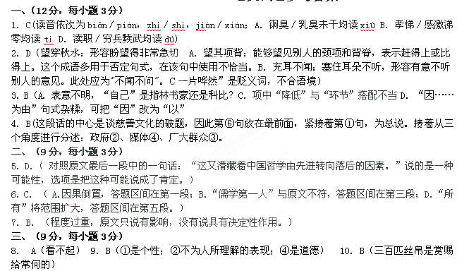四、（23分）
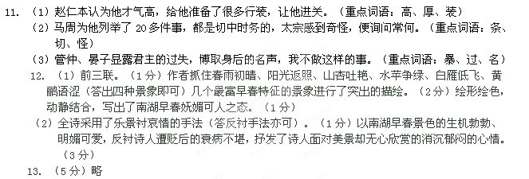五、（22分）
14.（6分）
不能删去。（1分）这一段看似闲笔，其实体现了散文“形散神不散”的特点，这正是作家匠心所在。（1分）作用：（1）这一段为下文觅食沙枣的情节做铺垫；（2）沙枣“含淀粉”、稀有及廉价的特点，与下文“我”冒险觅食的情节形成因果及对比关系，表现生存环境的恶劣；（3）给文章增添了地域色彩和生活气息。（“作用”共4分，答对一条给2分、两条给3分、三条给4分。意思对即可。）
15．（4分）
（1）“我”在黑暗中迷路，望着没有方向的沙丘十分恐惧，不敢再往前走。
（2）沿排水沟独自行走，“我”感到孤独，同时感受到自由的可贵，心中不免激动。
16．（6分）
（1）暗示时间由黄昏到黑夜，为“我”的迷路做铺垫，渲染“我”担心掉队的恐惧心理；（2）月光使“我”从迷路到得路，推动了情节发展，增添了文章波澜；（3）月亮使大戈壁滩由黑暗转而空旷，映衬出人的渺小和孤独，也使“我”体会到梦寐以求的自由，从而拓展了文章的意境。
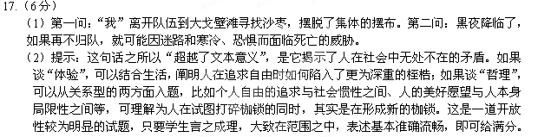六、（15分）
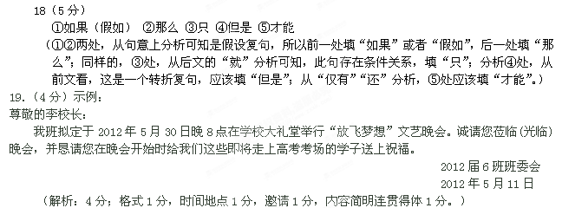七、（60分）
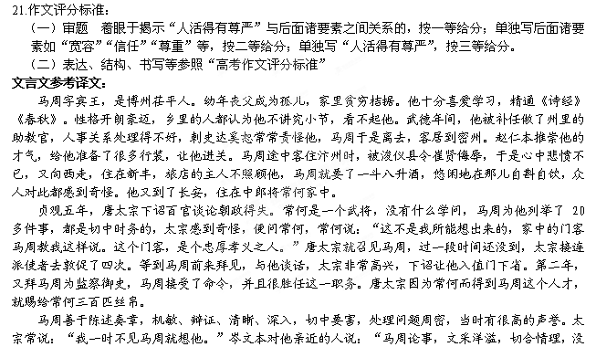有一字可以增删，听起来洋洋洒洒，能使人忘却疲倦。苏秦、张仪、终军、贾谊正是这样啊。然而他两肩上耸，面有火色，向上升官一定很快，只是恐怕不能活得长久。”没过多久，马周升任治书待御史，兼谏议大夫职务，代理晋王府长史。贞观十八年，他又升官做了中书令。当时设置太子司议郎，唐太宗抬高了此官的官阶。马周感叹道：“只遗憾我资质、品格不够，不能当上这个官职。”唐太宗远征辽东，留马周在定州辅佐太子。等到太宗回来，马周又担任吏部尚书，晋升银青光禄大夫。唐太宗曾经用飞白书赐给马周，上面写着：“鸾凤直冲霄汉，一定要凭借羽翼；辅佐所要寄托依靠的，关键在于尽忠尽力。”
马周患消渴病多年，太宗亲自到翠微宫去，寻找好地方为他建造宅第，经常让御厨为他备饭，御医前去看护，唐太宗又亲自为他调药，太子也前去探视。病更重时，马周就把原来上的奏章全部烧掉，并说：“管仲、晏子显露君主的过失，博取身后的名声，我不这样做。”贞观二十二年，马周去世，年仅48岁。唐太宗追赠他为幽州都督，陪葬在昭陵。

